**PROJECT: NEWVAT SPEC REPORT**

Git : rd-vatintra-pp013-web

**Git clone -b dev** [**https://git.pccth.com/rd-pccth/rd-0006-64/vsintra/rd-vatsbtintra-web.git**](https://git.pccth.com/rd-pccth/rd-0006-64/vsintra/rd-vatsbtintra-web.git)

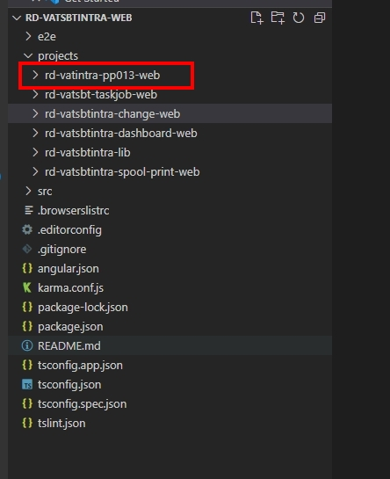

หลังจากทำเสร็จแล้ว ให้เอาขึ้น git เฉพาะไฟล์ที่ ตนเองเพิ่มเติมแก้ไข

ใช้ theme ตาม project asset

โครงสร้างของหน้ารายงาน ให้ อิงตามรูป

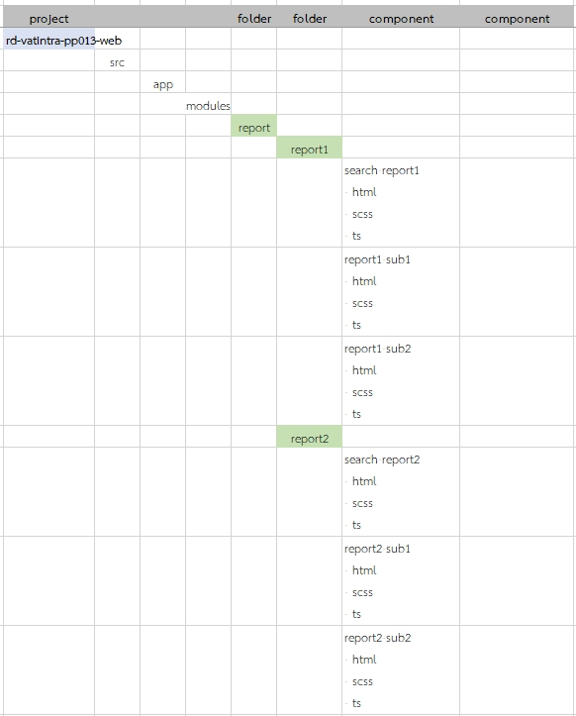

**รายงานตัวที่ 5 รายงานสถานประกอบการที่ยังไม่ถูกรับโอน report_business_not_transfer**

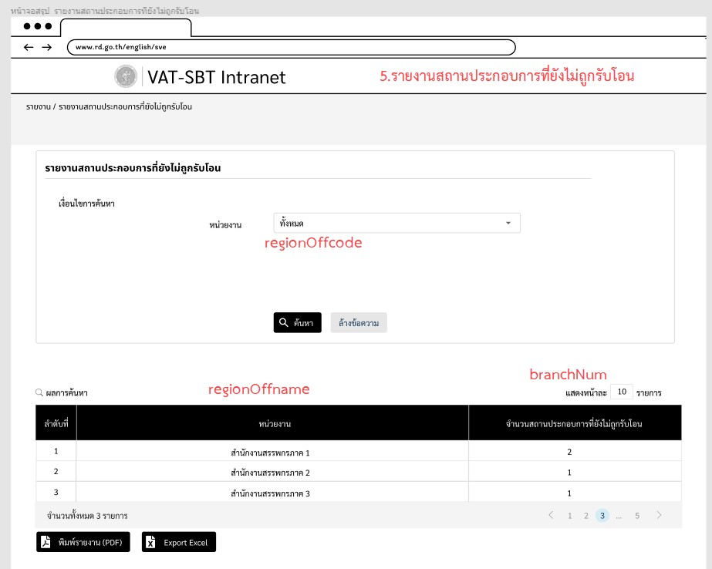  
รายงานที่ 5 หน้าที่ 1

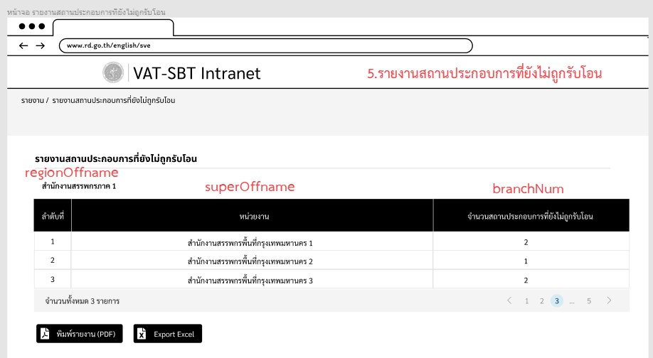

รายงานที่ 5 หน้าที่ 2

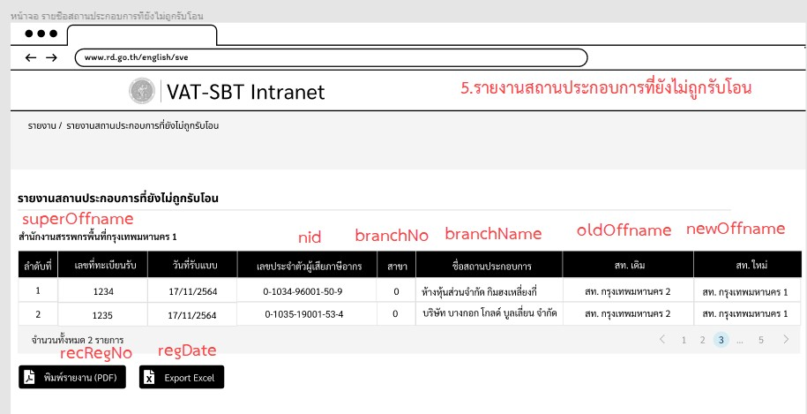

รายงานที่ 5 หน้าที่ 3

**รายงานตัวที่ 6 รายงานสถานประกอบการที่ยังไม่ได้รับอนุมัติ report_business_not_approve**

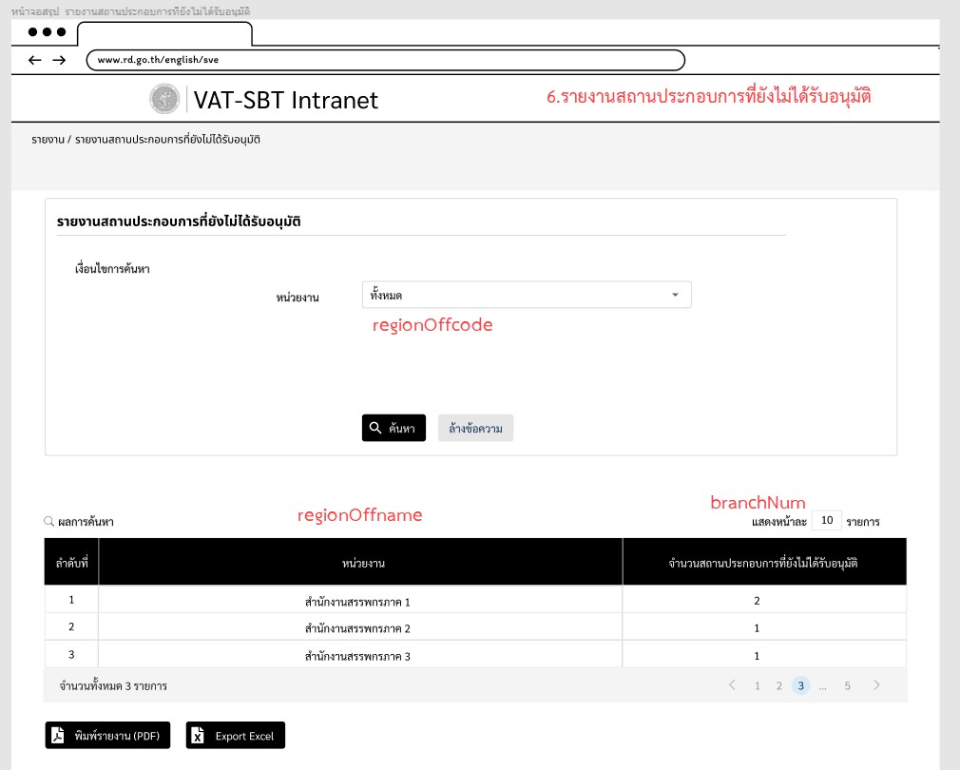

รายงานที่ 6 หน้าที่ 1

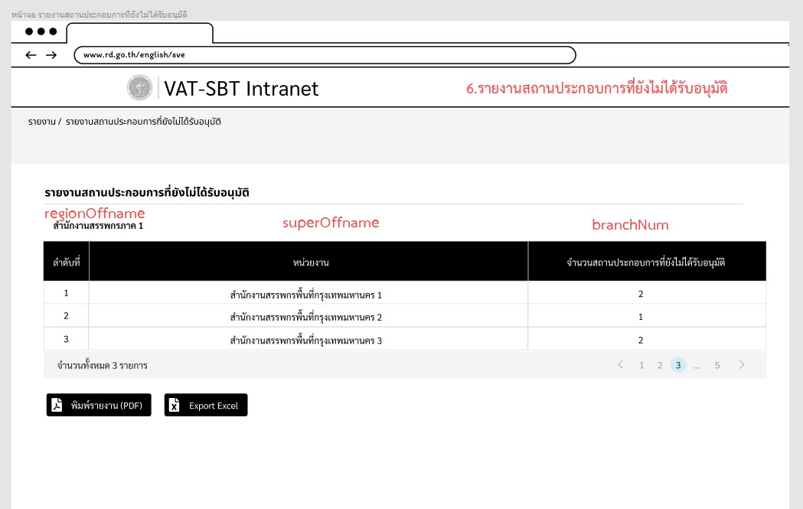

รายงานที่ 6 หน้าที่ 2

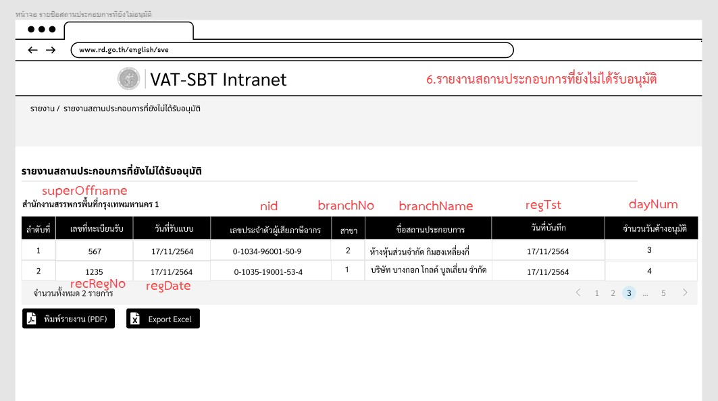

รายงานที่ 6 หน้าที่ 3

**รายงานตัวที่ 7 รายชื่อผู้ประกอบกิจการค้าทองคำที่ได้รับอนุมัติยกเว้นภาษีมูลค่าเพิ่ม VAT report_gold_vat_approve**

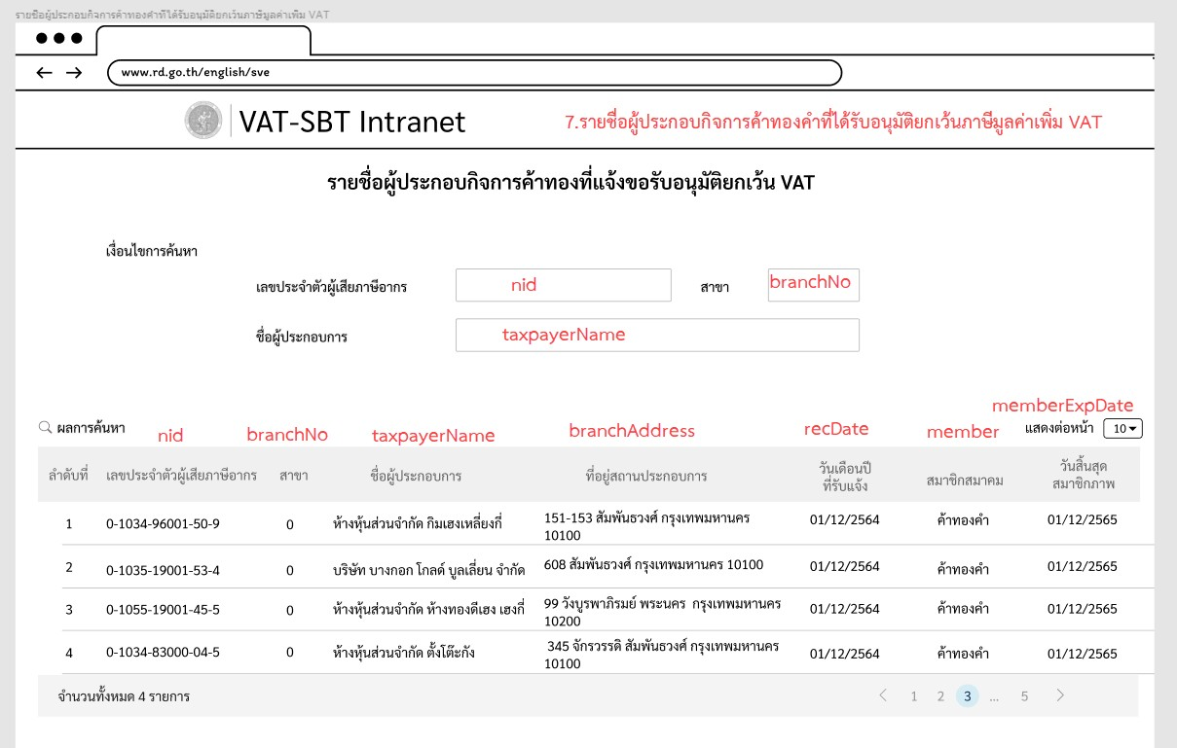

รายงานที่ 7 หน้าที่ 1